15DOKUMENTASI KEGIATAN
PERJALANAN DINAS DALAM RANGKA
DIVERSI
DIT.POLAIRUD POLDA SULTENG
KABUPATEN DONGGALA PROPINSI SULAWESI TENGAH

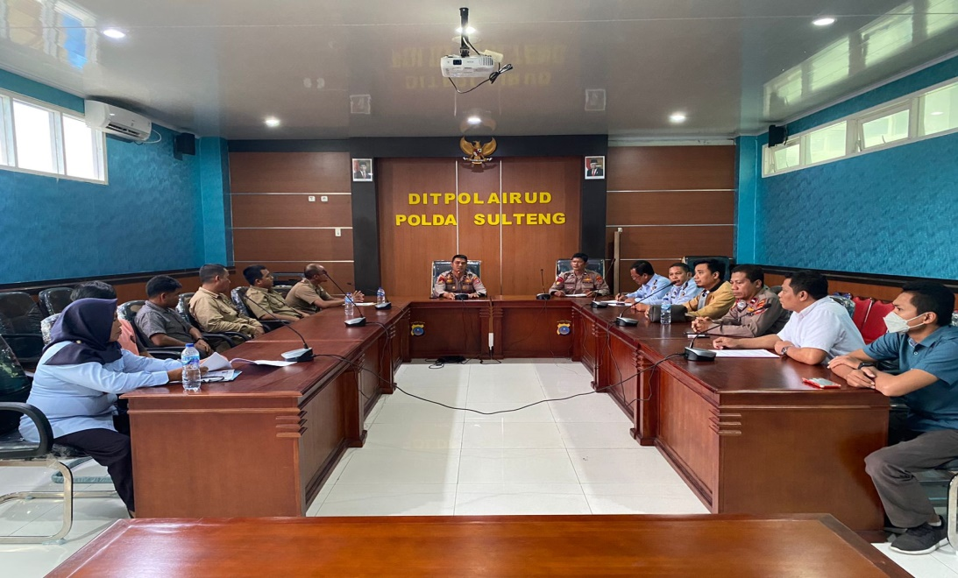

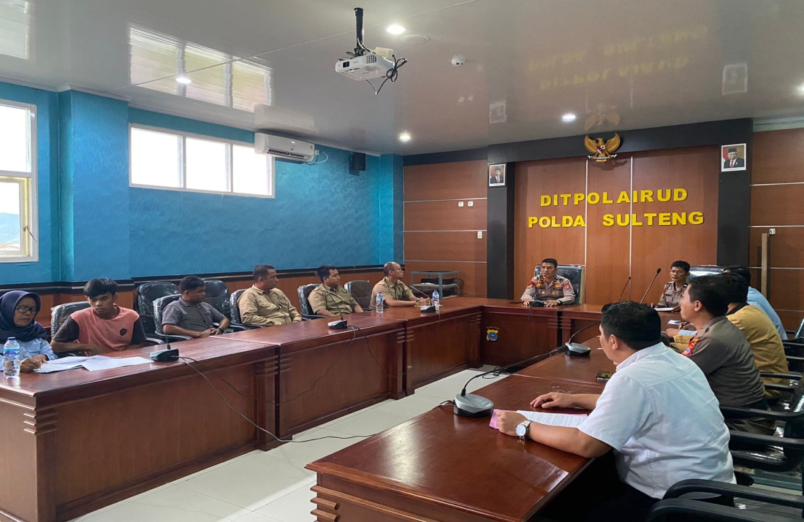

Gambar 1-2. Pelaksanaan Sidang DIVERSI

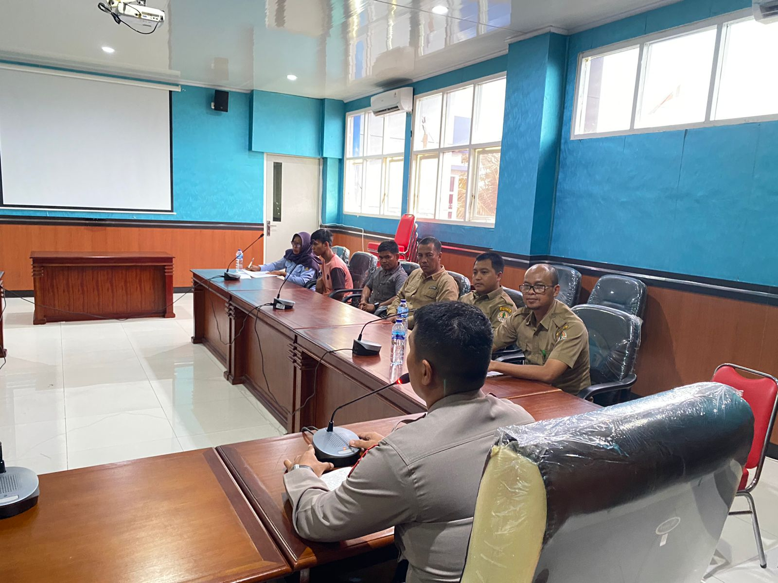

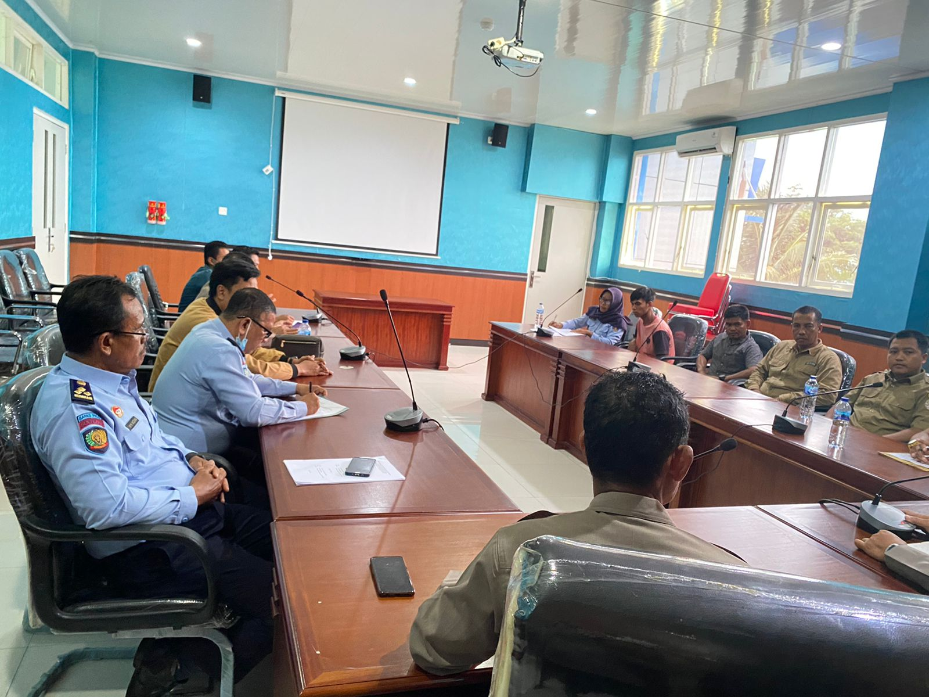

Gambar 3-4. Pelaksanaan Sidang DIVERSI

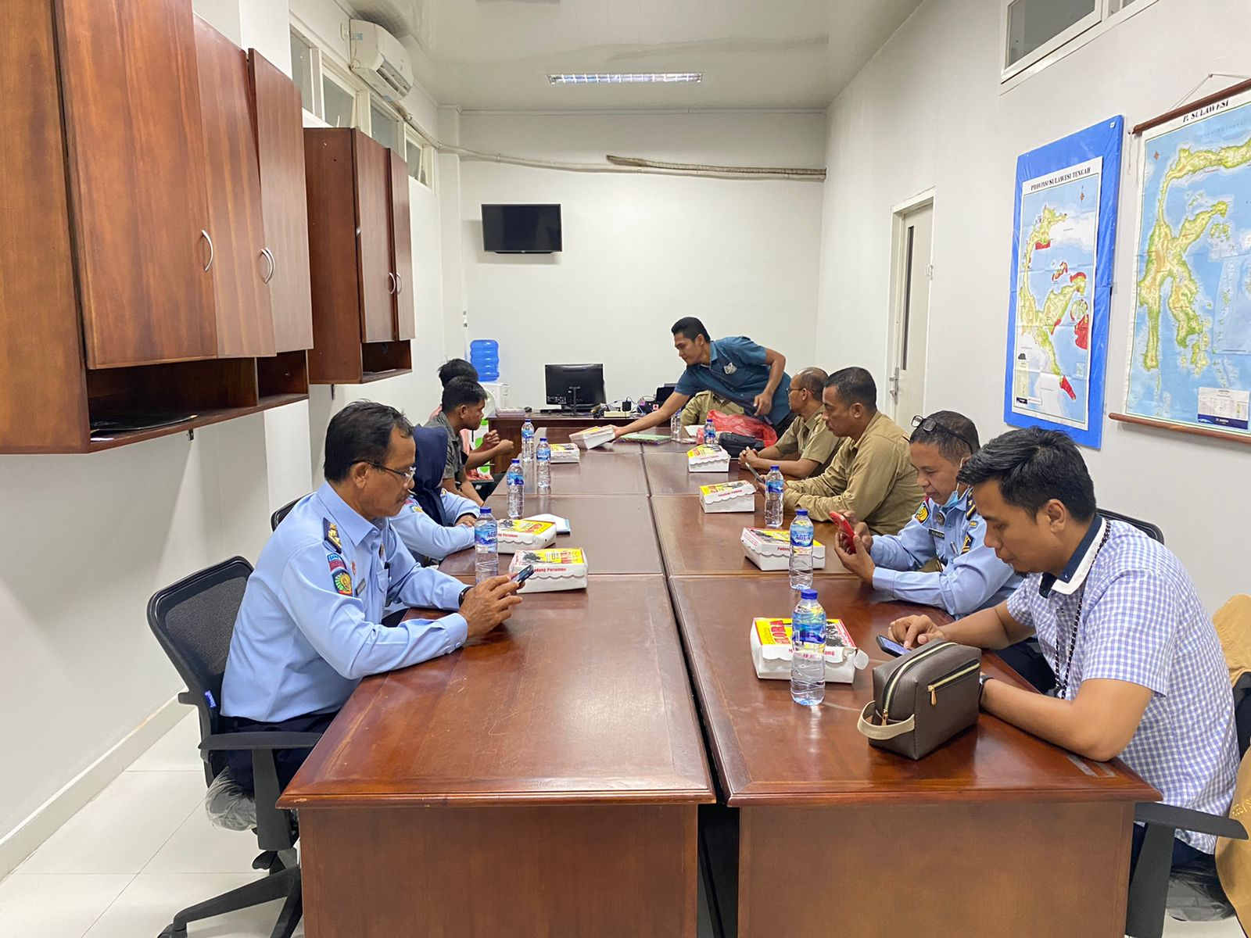

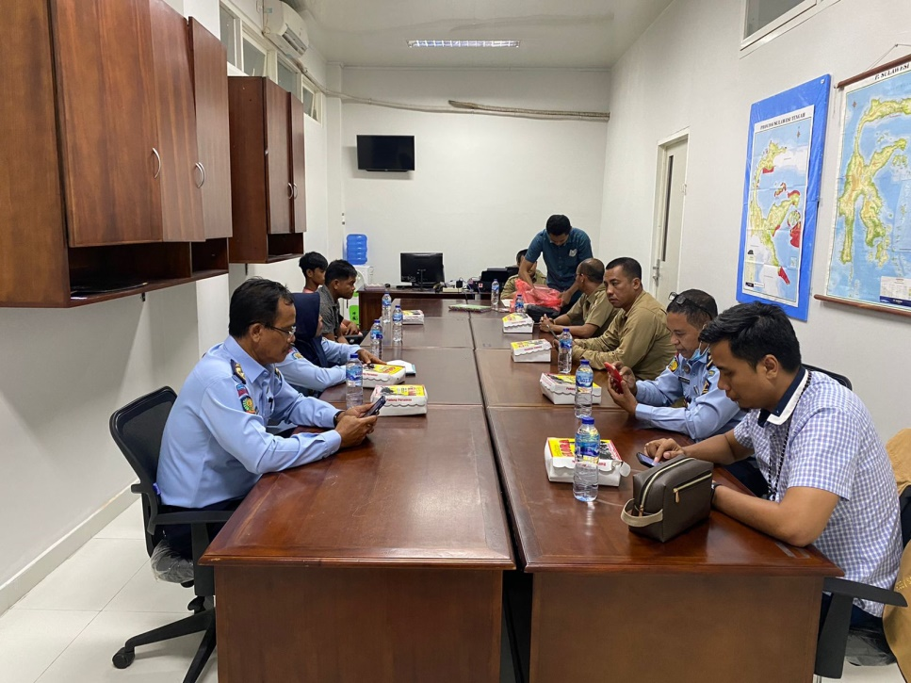

Gambar 5-6. Pelaksanaan Sidang DIVERSI

